ĐÁNH GIÁ KHẢ NĂNG ỨC CHẾ
ĂN MÒN THÉP THÁI NGUYÊN BẰNG DỊCH CHIẾT CHÈ XANH
ĐỊA PHƯƠNG TRONG MÔI TRƯỜNG HCl 1M

Trương Thị Thảo⁽¹⁾, Vũ Thị Thu Hà⁽²⁾, Lê Quốc Hùng⁽²⁾

1: Trường ĐH Khoa học, ĐH Thái Nguyên
2: Viện Hóa học, Viện KH&CNQG
Abstract
Extracts from Thai Nguyen green tea were prepared by extracting dried leave powder using distilled water. Corrosion inhibition efficiency of iron was tested in HCl 1M solution with Thai Nguyen green tea extracts 2g/l at different immersion time. The obtained results of electrochemical measuarments showed that the corrosion rate of iron in studied solution decreased 85,5% after 5h of immersion. EIS characterization and morphological charactrization (SEM) of the surface of Thai Nguyen steel indicated the information of an inhibitor film on the surface of steel. There is an agreement between methods used for corrosion suty in this research.
Keywords: Corrosion inhibitor, Thai Nguyen green tea extract

1 - Mở đầu
Ăn mòn kim loại là một vấn đề được quan tâm không chỉ bởi các nhà khoa học nghiên cứu về điện hoá và vật liệu mà còn là vấn đề rất được quan tâm bởi các nhà sản xuất vật liệu và người sử dụng. Có nhiều phương pháp được sử dụng để bảo vệ kin loại khỏi bị ăn mòn, trong đó sử dụng chất ức chế là một phương pháp hữu hiệu và dễ sử dụng. Rất nhiều nghiên cứu gần đây trên thế giới đang tập trung vào việc tìm kiếm và thử nghiệm các chất ức chế xanh, thân thiện môi trường [1,2,3,7,9] cho một số kim loại. Các nghiên cứu của cùng nhóm tác giả cũng đã chỉ ra khả năng ức chế ăn mòn thép trong các môi trường khác nhau của dịch chiết một số loại cây như chè, cà phê, thuốc lá, bồ két, đước, ổi, sơn trẩu [4,5,6,7,8]...
Tiếp tục các kết quả đã công bố, trong nghiên cứu này, chúng tôi trình bày một số kết quả thu được khi nghiên cứu khả năng ức chế ăn mòn cho thép Thái Nguyên trong môi trường axit HCl 1M có và không có mặt dịch chiết chè Thái Nguyên nồng độ 2g/l. Urotropin là một chất ức chế hóa học đã được sử dụng lậu năm. Trong nghiên cứu này, chúng được dung ở nồng độ 7g/l để làm đối chứng. Việc khảo sát khả năng ức chế của các hợp chất quan tâm đươc đo theo thời gian từ 1h đến 10 ngày bằng một số phương pháp khác nhau.

2 - Thực nghiệm
Điều chế dịch chiết và chuẩn bị dung dịch thử nghiệm.
Lá chè thu hái vào buổi sáng tại xã Quyết Thắng, thành phố Thái Nguyên, tỉnh Thái Nguyên vào tháng 10 năm 2010. Lá được rửa sạch, phơi khô dưới ánh nắng mặt trời rồi xay nhỏ, đem ngâm trong nước cất tại nhiệt độ phòng, sau 15h đem lọc chiết lần 1, phần bã đem ngâm tiếp 15h rồi lọc lần 2, phần bã sau đó được ngâm tiếp 15h rồi đem lọc. Gom cả 3 phần dịch lọc, đem cô cách thuỷ trên bếp điện đến khi thu được cao chiết đặc sánh lại. Cao chiết này được hoà tan trong dung dịch HCl 1M với nồng độ 20g/l làm dung dịch gốc. Để đảm báo dịch chiết được tan hoàn toàn, toàn bộ bình dung dịch gốc được đặt trong bể rung siêu âm trong 60 phút. Dung dịch nghiên cứu được chuẩn bị từ dung dịch gốc, pha bằng dung dịch nền HCl 1M tới nồng độ nghiên cứu (2g/l).
Chuẩn bị mẫu
Mẫu thép Thái Nguyên có thành phần 97,5% Fe; 0,021%C; 0,652%Si; 1,630%Mn; 0,197% (P,S,Co,Cu,Al,Nb,Sn) được chế tạo thành hai dạng mẫu:
Một là mẫu tròn đường kính 1cm được chế thành điện cực làm việc trong các phép thử nghiệm điện hoá theo hình 1. Các điện cực trước khi làm việc được mài bằng giấy nhám từ thô đến mịn, rửa sạch, tẩy dầu mỡ thấm ướt hoàn toàn rồi làm khô trước khi đặt vào dung dịch nghiên cứu.
Bề mặt làm việc
Dây dẫn
Bọc nhựa epoxy
Hình 1: Cấu tạo của điện cực làm việc
Hai là mẫu vuông 5cmx5cmx2mm dùng trong thử nghiệm theo phương pháp trọng lượng và phân tích bề mặt sau thời gian thử nghiệm. Các mẫu này được tẩy dầu mỡ, tẩy gỉ hoá học, rửa sạch, làm khô, bảo quản trong bình hút ẩm 24h trước khi làm việc.
Đo đạc.
Thử nghiệm trọng lượng được bắt đầu bằng việc đo lại chính xác kích thước mẫu (tính diện tích S) và cân mẫu bằng cân 04 số xác định khối lượng mẫu trước thử nghiệm (m_{t}) trước khi đặt vào dung dịch thử nghiệm. Sau một thời gian thử nghiệm (t) mẫu lấy ra rửa sạch, tẩy gỉ hoá học, làm khô và bảo quản trong bình hút ẩm 24h trước khi cân lại xác định khối lượng mẫu còn lại sau thời gian thử nghiệm (m_{s}). Tốc độ ăn mòn được xác định theo công thức:
(g/cm².ngày)
Các phép đo điện hoá được thực hiện trên máy PGS-HH5 chế tạo tại Viện Hoá học, Viện KH&CN QG Việt Nam với hệ 3 điện cực: Điện cực làm việc WE là điện cực chế tạo từ thép Thái Nguyên, điện cực đối là điện cực Ag/AgCl trong KCl bão hoà, điện cực đối là thép không gỉ có diện tích lớn. Các phép đo bao gồm đo điện thế mạch hở (U_{r}), đo điện trở phân cực (xung quanh khoảng thế U_{r} ±25mV, tốc độ quét 1mV/s), đo đường cong phân cực (khoảng thế -630mV đến -320mV, tốc độ quét 5mV/s)
Tổng trở điện hoá EIS được tiến hành trên máy PAR START 2273 tại Viện Khoa học Vật liệu, Viện KH&CN Việt Nam với hệ 3 điện cực như đo điện hóa ở trên. Chế độ đo: thời gian ổn định 10 phút, đo trong dải tần số 10kHz đến 5mHz, 7 điểm /decade.
Kỹ thuật chụp SEM được hành trên máy JEOL 6490 của Trung tâm Đánh giá Hư hỏng Vật liệu, Viện Khoa học Vật liệu, Viện KH&CN Việt Nam.
Các thử nghiệm được tiến hành theo thời gian ngâm mẫu trong dung dịch 1h, 5h, 1ngày, 3ngày, 6ngày và 10 ngày. Mỗi phép thử nghiệm gồm 3 mẫu và lấy kết quả trung bình.
3 - Kết quả và thảo luận
1. Kết quả thử nghiệm ăn mòn theo phương pháp trọng lượng
Bảng 1: Tốc độ ăn mòn thép Thái Nguyên trong môi trường axit HCl 1M
có và không có mặt chất ức chế theo thời gian ngâm.
Thời gian | Môi trường | V_{tb}  (g/cm².ngày) | Hiệu suất bảo vệ
1 ngày | HCl 1M | 8,2826.10⁻³ | 90,14%  95,72%
1 ngày | HCl + DCC | 8,1660.10⁻⁴ | 90,14%  95,72%
1 ngày | HCl + U | 3,5416.10⁻⁴ | 90,14%  95,72%
3 ngày | HCl 1M | 7,2471.10⁻³ | 80,50%  80,12%
3 ngày | HCl + DCC | 1,4135.10⁻³ | 80,50%  80,12%
3 ngày | HCl + U | 1,4410.10⁻³ | 80,50%  80,12%
6ngày | HCl 1M | 1,0686.10⁻² | 82,33%  98,43%  Hình 2: Tốc độ ăn mòn thép Thái Nguyên theo thời gian ngâm mẫu trong các môi trường khác nhau
6ngày | HCl + DCC | 1,8886.10⁻³
6ngày | HCl + U | 1,6770.10⁻⁴
10ngày | HCl 1M | 2,2460.10⁻² | 83,86%  99,36%
10ngày | HCl + DCC | 3,6261.10⁻³ | 83,86%  99,36%
10ngày | HCl + U | 1,4458.10⁻⁴ | 83,86%  99,36%
Từ hình 2 và bảng 1 ta thấy, theo thời gian, tốc độ ăn mòn thép nói chung tăng dần, tuy nhiên trong môi trường axit HCl 1M khi có mặt chất ức chế (Dịch chiết chè Thái Nguyên (DCC) hoặc Urotropin(U)) thì tốc độ ăn mòn giảm đi đáng kể, hiệu suất bảo vệ khá cao, đạt >80%, trong đó hiệu suất bảo vệ của DCC cao nhất đạt được ở thời gian ngâm 1 ngày, theo thời gian, nồng độ dịch chiết có thể giảm đi do tuơng tác với thép và môi trường mà không được bổ sung nên tốc độ ăn mòn tăng lên. Khả năng bảo vệ thép của Urotropin nói chung cao hơn DCC nghiên cứu.
2.Kết quả thử nghiệm theo phương pháp đo đường cong phân cực.
Bảng 2: Kết quả thử nghiệm ăn mòn thép Thái Nguyên theo thời gian
trong các môi trường khác nhau theo phương pháp điện hoá .
Thời gian | Môi trường | U_{r}(V) | R(Ω) | Hiệu suất bảo vệ (R) | V(Tafel)  (mm/năm) | Hiệu suất bảo vệ(V)
1h | HCl 1M | -0.4702 | 131,9393 |  | 1,4393 | 84,45%;  75,01%;
1h | HCl 1M + DC chè TN 2g/l | -0.4558 | 873,1320 | 84,89% | 2,0949.10⁻¹ | 84,45%;  75,01%;
1h | HCl 1M +Urotropin 7g/l | -0.4935 | 533,3915 | 75,30% | 3,8843.10⁻¹ | 84,45%;  75,01%;
5h | HCl 1M | -0.4723 | 159,2516 |  | 8,9179.10⁻¹ | 79,56%;  68,75%
5h | HCl 1M + DC chè TN 2g/l | -0.4745 | 1099,1650 | 85,51% | 1,8232.10⁻¹ | 79,56%;  68,75%
5h | HCl 1M + Urotropin 7g/l | -0.4926 | 838,5103 | 81,01% | 2,8165.10⁻¹ | 79,56%;  68,75%
1 ngày | HCl 1M | -0.4691 | 530,5432 |  | 4,3358.10⁻¹ | 31,74%  70,68%
1 ngày | HCl 1M + DC chè TN 2g/l | -0.4811 | 845,4182 | 37,24% | 2,9595.10⁻¹ | 31,74%  70,68%
1 ngày | HCl 1M + Urotropin 7g/l | -0.4818 | 1223,1980 | 56,63% | 1,2714.10⁻¹ | 31,74%  70,68%
3 ngày | HCl 1M | -0.4829 | 391,3152 |  | 5,5857.10⁻¹ | 30,19%  51,08%
3 ngày | HCl 1M + DC chè TN 2g/l | -0.4972 | 615,4884 | 36,42% | 3,8994.10⁻¹ | 30,19%  51,08%
3 ngày | HCl 1M + Urotropin 7g/l | -0.4901 | 831,5332 | 52,94% | 2,7327.10⁻¹ | 30,19%  51,08%
6 ngày | HCl 1M | -0.5111 | 352,6091 |  | 8,0430.10⁻¹ | 49,58%  69,28%
6 ngày | HCl 1M + DC chè TN 2g/l | -0.5148 | 585,2734 | 39,75% | 4,0552.10⁻¹ | 49,58%  69,28%
6 ngày | HCl 1M + Urotropin 7g/l | -0.5104 | 1078,2257 | 67,30% | 2,4711.10⁻¹ | 49,58%  69,28%
10 ngày | HCl 1M | -0.5222 | 326,0836 |  | 8,8176.10⁻¹ | 63,18%  78,55%
10 ngày | HCl 1M + DC chè TN 2g/l | -0.5066 | 681,9041 | 52,18% | 3,2466.10⁻¹ | 63,18%  78,55%
10 ngày | HCl 1M + Urotropin 7g/l | -0.5230 | 1203,6972 | 72,91% | 1,8915.10⁻¹ | 63,18%  78,55%
Tốc độ ăn mòn được tính từ các đường cong phân cực (không thể hiện ở đây) trong đó điện trở phân cực được xác định tại vùng thế ±25mV xung quanh thế nghỉ. Từ bảng 2 có thể thấy rằng, theo phương pháp điện trở phân cực, khi không có mặt dịch chiết chè thì điện trở tăng dần từ 1h ngâm đến 1ngày rồi giảm dần theo thời gian ngâm đến 10 ngày, từ ngày ngâm thứ 3 đến ngày thứ 10 điện trở thay đổi không đáng kể chứng tỏ tốc độ ăn mòn cũng ổn định dần theo thời gian, điện trở nhỏ nhất là sau 1h ngâm chứng tỏ tốc độ ăn mòn mạnh nhất là ngay sau khi ngâm mẫu. Khi có mặt chất ức chế thì điện trở điện cực tăng đáng kể. Với DCC, điện trở tăng mạnh từ 1h ngâm đến 5h rồi giảm dần, từ ngày ngâm thứ 3 đến ngày thứ 10, điện trở điện cực cũng thay đổi không đáng kể, điều đó cho thấy tốc độ ăn mòn nói chung tăng dần theo thời gian ngâm mẫu nhưng giảm so với khi không có mặt dịch chiết, hiệu suất bảo vệ thấp nhất là 36,07% (3 ngày), cao nhất là khoảng 84% (sau 1h và 5h ngâm). Với môi trường HCl 1M có mặt Urotropin 7g/l thì điện trở điện cực tăng mạnh hơn khi có mặt DCC, hiệu suất bảo vệ thấp nhất khoảng trên 50% (1 và 3 ngày), cao nhất khoảng 79% (5h ngâm)). Như vậy, kết quả của hai phương pháp này có sự tương thích và đều cho thấy một dấu hiệu chung là DCC có khả năng ức chế ăn mòn cho thép Thái Nguyên trong môi trường HCl 1M, hiệu quả bảo vệ không nhỏ hơn nhiều so với một chất ức chế truyền thống là Urotropin.
Khi sử dụng phương pháp ngoại suy Tafel để tính hiệu suất bảo vệ chống ăn mòn, so với kết quả thu được khi dùng phương pháp điện trở phân cực, cho thấy các kết quả khá phù hợp với nhau, sự sai khác không đáng kể.
Đường đo theo phương pháp đo tổng trở thu được kết quả thể hiện trên hình 3 cũng cho thấy, theo phương pháp này điện trở điện cực thép Thái Nguyên trong môi trường HCl 1M có mặt dịch chiết chè Thái Nguyên tăng mạnh so với khi không có chất ức chế.
ab
Hình 3: Phổ tổng trở của thépTN trong các môi trường khác nhau theo thời gian
a, Dung dịch HCl 1M b,dung dịch HCl 1M + DCC 2g/l

Từ hình 3a ta thấy: Giá trị tổng trở đo được tăng dần theo thời gian ngâm mẫu từ 1h đến 1 ngày, phổ là các cung bán nguỵệt lý tưởng, thời gian ngâm mẫu tăng lên thì tổng trở có xu hướng giảm, điều này cho thấy tốc độ ăn mòn mạnh nhất ở giai đoạn đầu khi cho mẫu vào môi trường. Đặc biệt giá trị tổng trở 5h, 3 ngày và 6 ngày xấp xỉ nhau nhưng phổ của thời điểm 3 và 6 ngày có dạng bị nén xuống chứng tỏ quá trình ăn mòn đã tạo ra một lớp sản phẩm ăn mòn trên bề mặt mẫu nhưng lớp sản phẩm này không bám chắc và đồng đều mà có thể dạng lỗ xốp nên thời gian tăng lên thì dung dịch thấm vào trong ăn mòn tiếp làm phổ đồ có dạng nén hay có sự tạo thành hai hoặc nhiều cung bán nguyệt chồng lên nhau.
Trên hình 3b, khi môi trường HCl 1M có mặt dịch chiết chè xanh thì giá trị tổng trở tăng mạnh so với khi không có mặt dịch chiết, giá trị tổng trở cũng tăng dần theo thời gian ngâm, phổ nhận được đều chỉ có một cung bán nguyệt lý tưởng chứng tỏ dịch chiết chè có thể đã hấp phụ tạo dần một lớp màng vững chắc trên bề mặt thép mà dung dịch không thấm qua được. Tuy nhiên sau thời điểm ngâm 6 và 3 ngày phổ đồ khá trùng nhau thì đến 10 ngày phổ đồ lại giảm giá trị chứng tỏ cân bằng hấp phụ đạt được ở thời điểm này và lớp màng là khá ổn định còn sau đó cân bằng bị phá vỡ có thể do nồng độ dung dịch đã thay đổi theo thời gian
Kết hợp các phương pháp trên với các phép phân tích hình thái và thành phần hoá học bề mặt thép. Quan sát trên hình 4 ta thấy: trong dung dịch không có chất ức chế, thép bị ăn mòn khá mạnh, bề mặt gồ ghề và nhiều điểm bị sùi lên (Các trung tâm ăn mòn mạnh) (hình 4a), tạo một lớp sản phẩm ăn mòn dày đặc (hình 4b).
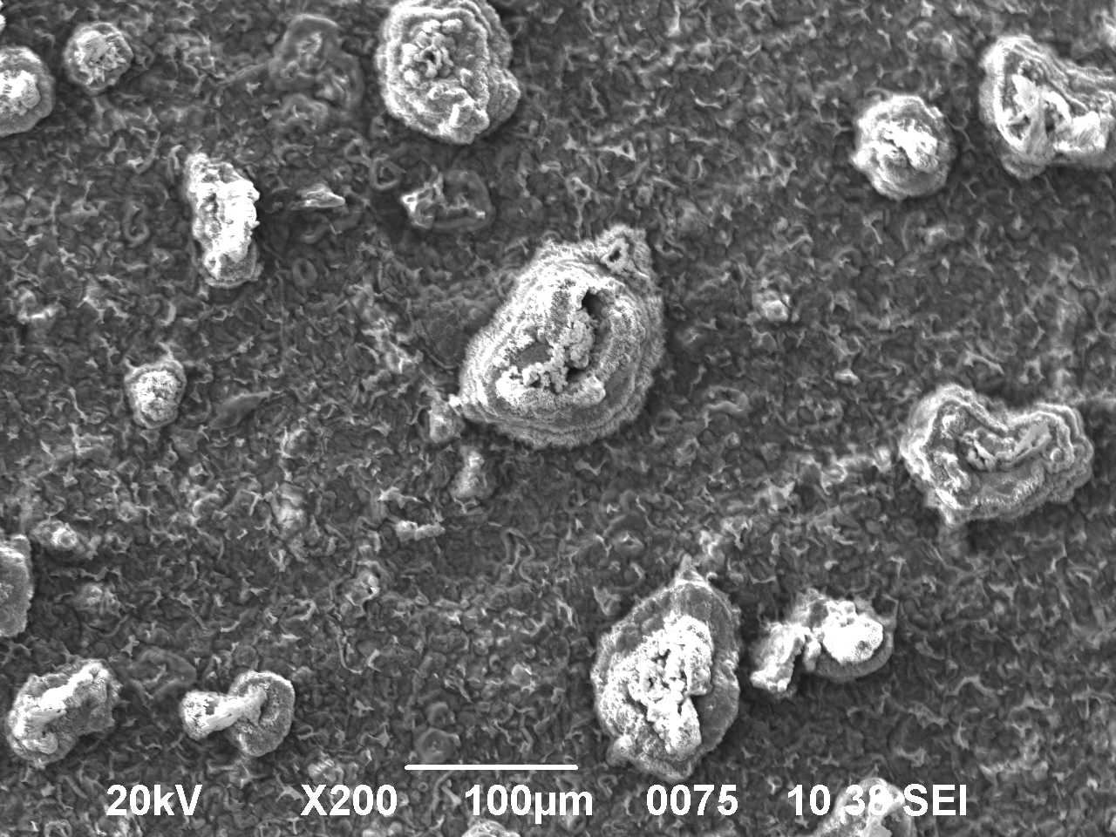
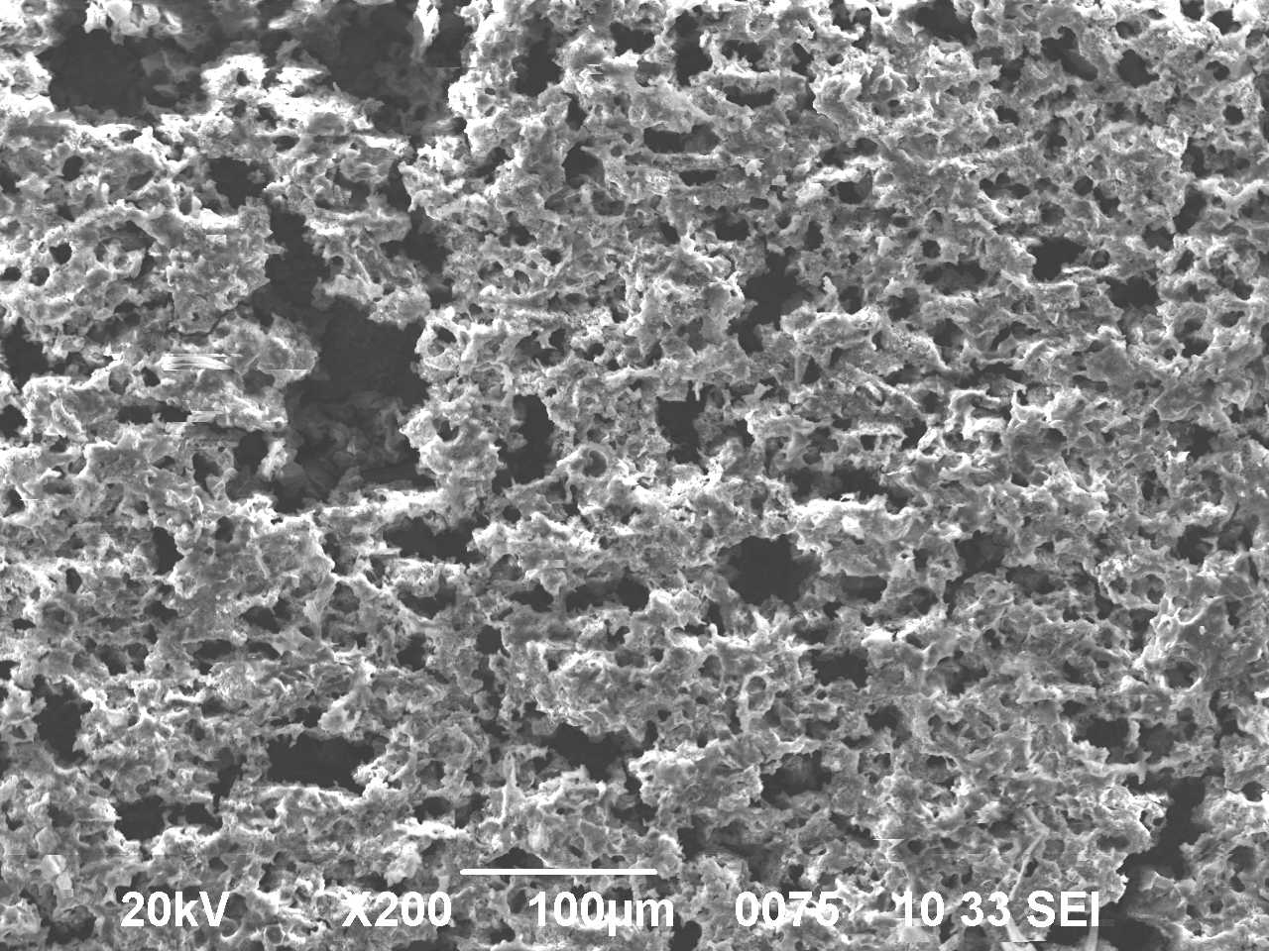
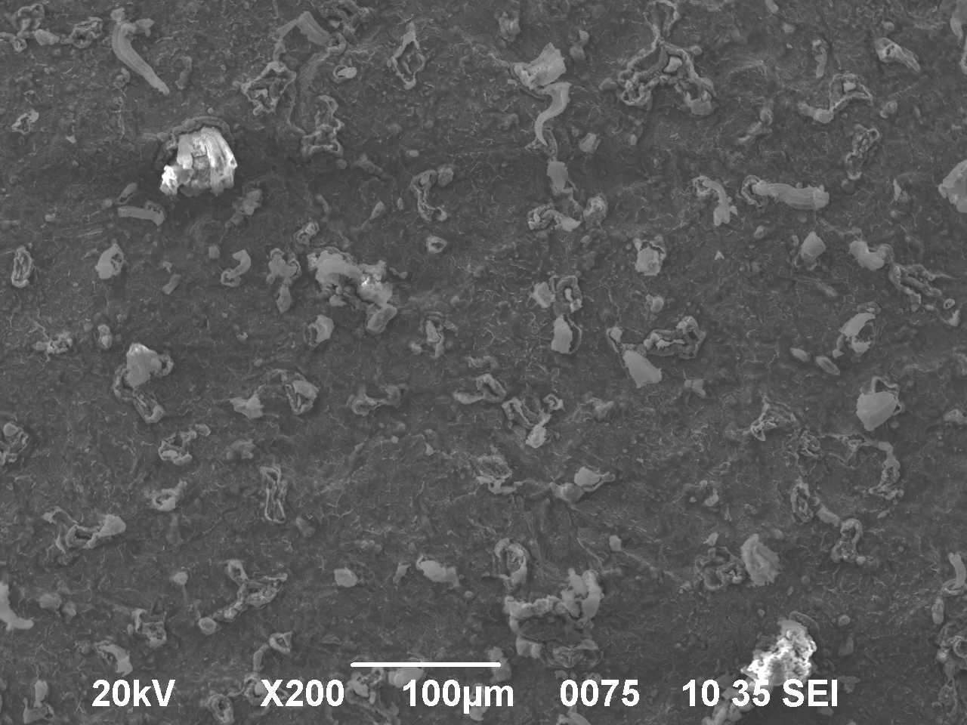
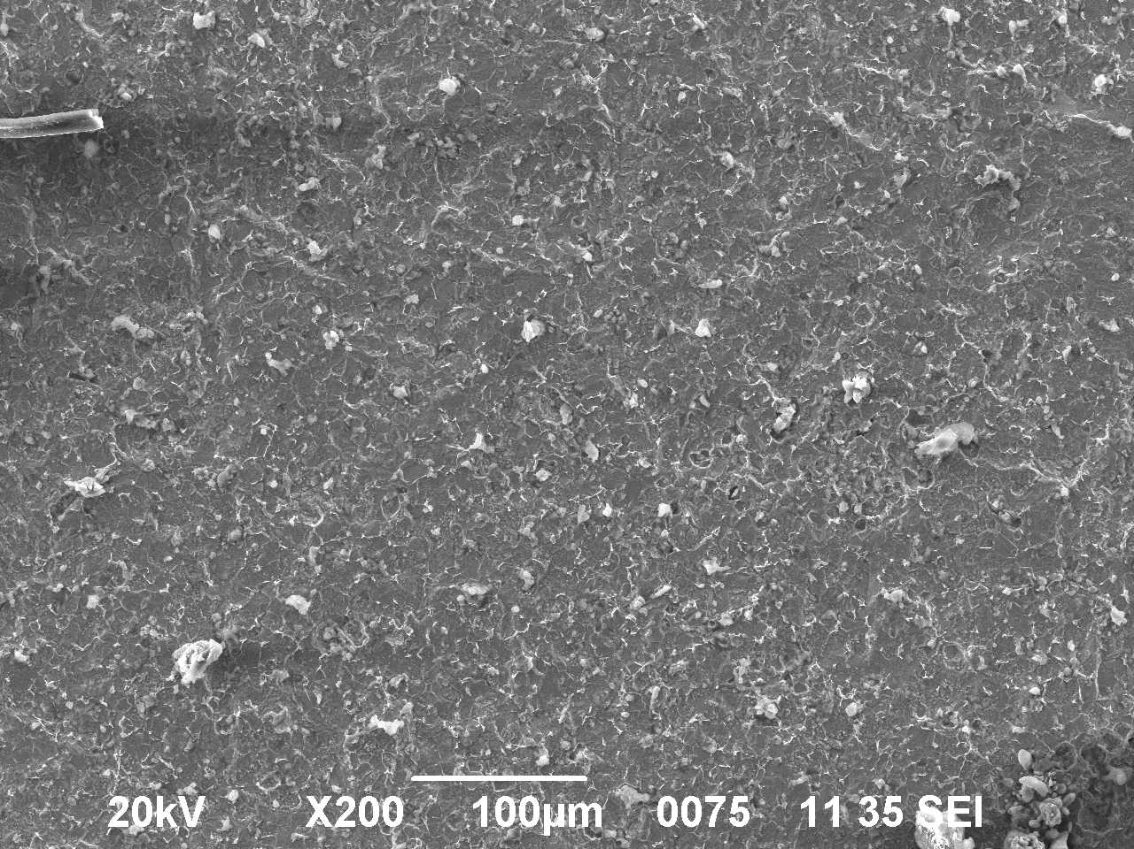
a
b
c
d

Hình 4: Bề mặt thép Thái Nguyên trong môi trường HCl 1M sau khi ngâm 1 ngày (a), 3 ngày (b), môi trường HCl 1M có mặt DCC ngâm 3 ngày (c), có mặt U 3 ngày (d)

Trong dung dịch có mặt chất ức chế là dịch chiết chè xanh nồng độ 2g/l hoặc Urotropin 7g/l thì mật độ các trung tâm ăn mòn giảm rõ rệt, lớp sản phẩm ăn mòn bớt dày đặc, kích thước các trung tâm ăn mòn cũng giảm đi nhiều, mức độ ăn mòn tại các trung tâm này cũng giảm so với dung dịch không có chất ức chế (Hình 4c,4d).
Đặc biệt quan sát trên các ảnh SEM với đội phóng đại lớn (hình 5) thấy rõ: khi có mặt dịch chiết chè xanh thì bề mặt thép có một lớp màng bao phủ, bề mặt màng bị nứt ra chứ chưa bung ra (hình b,c) như khi không có dịch chiết chè (hình a)
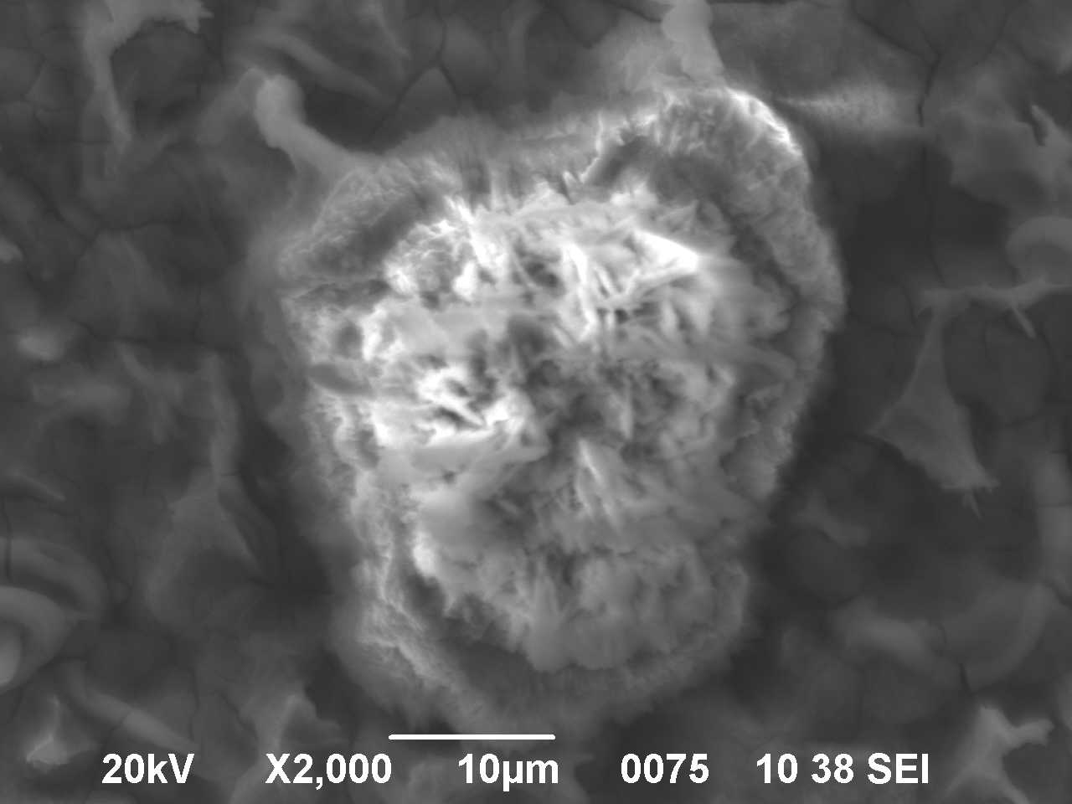
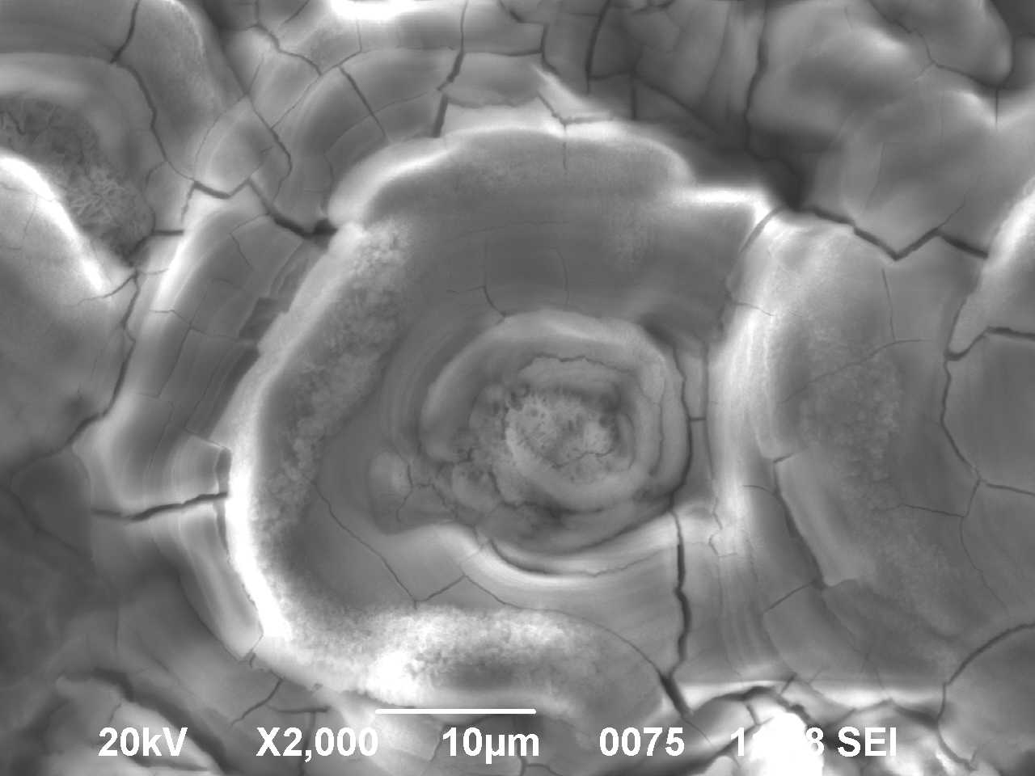
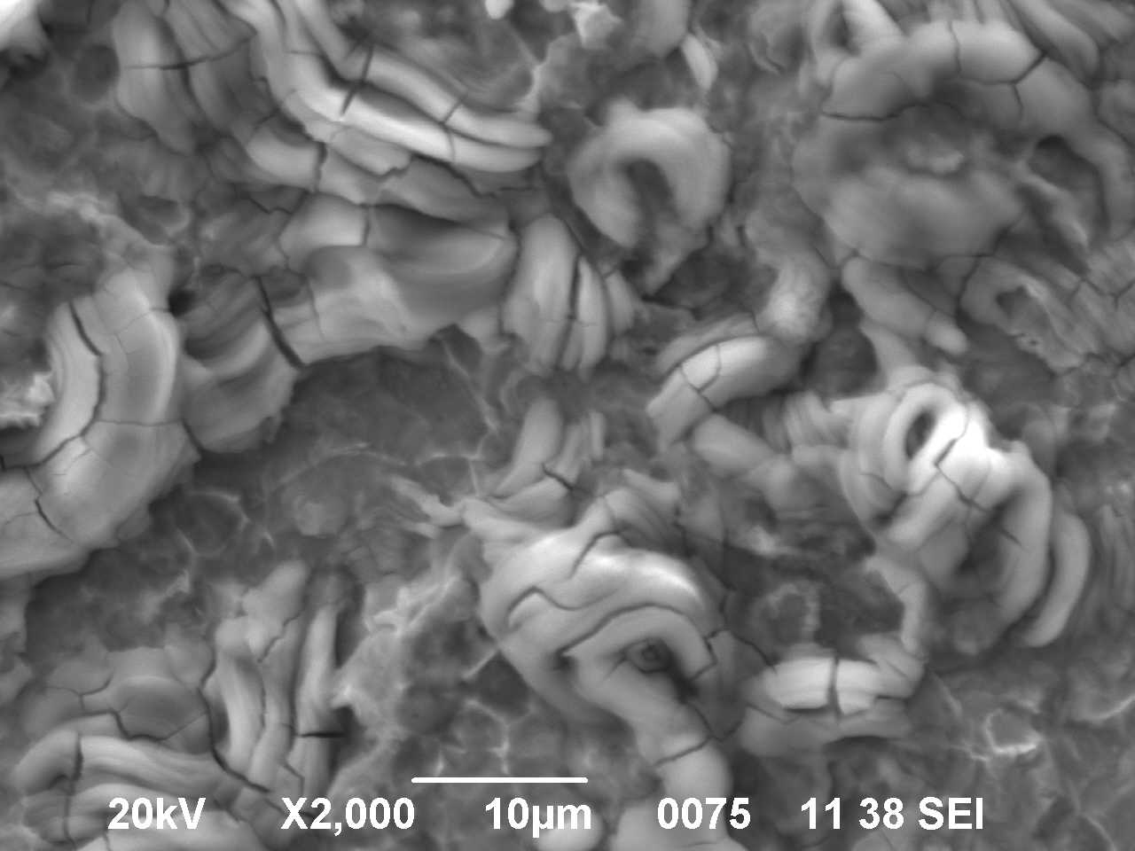
a
b
c

Hình 5: Bề mặt thép Thái Nguyên ngâm 1 ngày trong môi trường HCl 1M (a),
Môi trường HCl 1M có mặt DCC (b,c) độ phóng đại 2000 lần

4 - Kết luận:
Các kết quả thu được từ các phương pháp khảo sát khác nhau như phương pháp khối lượng, đo đường cong phân cực, phương pháp tổng trở và SEM chứng tỏ dịch chiết chè Thái Nguyên có khả năng tạo màng hấp phụ khá bền vững trên bề mặt thép Thái Nguyên trong môi trường HCl 1M, hạn chế khả năng ăn mòn thép Thái Nguyên trong môi trường này. Các kết quả đo đạc cho thấy hiệu quả ức chế ăn mòn thép Thái Nguyên trong môi trường này khá tốt, hiệu quả bảo vệ cao nhất đạt được 85,5% sau 5h ngâm, sai khác không đáng kể so với chất ức chế hóa học truyền thống Urotropin. Các kết quả thu được từ các phương pháp khác nhau cũng có sự tương thích nhất định.

Tài liệu tham khảo
- A.M. Abdel-Gaber, B.A Abd-El Nabey, E. Khamis, and D.E. Abd El-khalek, 2005, Novel Environmentally Friendly Plant Extract as Anti-scale and Corrosion, The 24th Annual Conference Corrosion Problems In Industry 5-8 December 2005, Egyp Inhibitor.
- A.Y.El-Etr, M.Ab.Dallah, Z.E.l-Tantawy, Corrosion inhibition of some metals using lawsoniaextract, Corrosion Scince 47(2005) 385-395
- K.O.Orubite, N.C.Oforka, Inhibition of the corrosion of mild steel in hydrochloric acid solutions by the etracts of laves of Nypa fruticans Wurb, 58(2004) 1768-1772.
- P.T.Giang, V.T.T.Ha and L.Q.Hung. Screening Vietnamese natural products for new environmentally friendly materials for corrosion protection. International scientific conference on ‘Chemistry for Developmant and Integration’, (2008) 977-985.
- P.H.Phong, V.T.T.Ha and L.Q.Hung.Investigation of Rhizophora xtract-a nem natural product used for corrosion inhibition of carbon steel. International scientific conference on ‘Chemistry for Developmant and Integration’, (2008) 895-901
- P.H.Phong, N.H.Anh, P.T.Giang, V.T.T.Ha and L.Q.Hung.Investigation of corrosion inhibition of Vietnames Cafe extract for carbon steel. International scientific conference on ‘Chemistry for Developmant and Integration’, (2008)
- Sheyreese M. Vincent et Cyril B, Okhio, Inhibiting corrosion with green tea, The Journal of Corrosion Science and Engineering, Vol. 7, 31 Jan. 2005.
- T.T.Thao, D.T.Tuan, V.T.T.Ha and L.Q.Hung. Evaluation of Extracts of Thai Nguyen Green Tea as Environmentally Friendly Corrosion Inhibitors for metal. International scientific conference on ‘Chemistry for Developmant and Integration’, (2008) 859-866.
- U,J.Ekp, E.E.Ebnso, U.J.Ibok, Inhibitory action of Azadirachta indica leaves extract on corrosion of mild steel in Tetraoxosulphat (IV) acis. J.W.Afr.Sci.Assoc. 37(1994) 13-30.

